Tarih: 31.07.2020
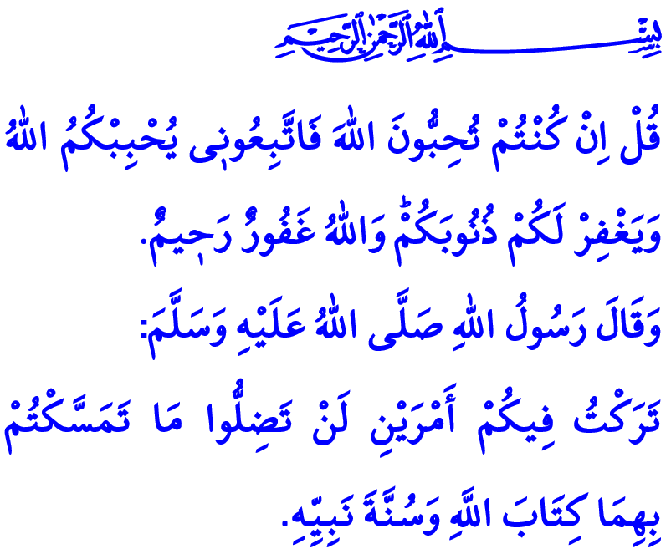
VEDA HUTBESİ:
ÇAĞLARI AŞAN NEBEVİ VASİYET
Muhterem Müslümanlar!
Her türlü hamd ve övgüye, tesbih ve tazime layık olan Yüce Rabbimize sonsuz şükürler olsun. Bir Kurban Bayramı’na ve Cuma sevincine daha erişmeyi bizlere lütfetti. Maddi ve manevi bütün varlığımızla O’nun rızasına talip olduğumuzu idrak ederek bayram namazlarımızı kıldık, kurbanlarımızı eda ettik. Yeryüzündeki bütün müminlerle birlikte bayramın bereketini yaşıyoruz.
Aziz Müminler!
Her yıl bayram sevincimize hacılarımızın dilinden dökülen “Lebbeyk Allahümme Lebbeyk” nidaları eşlik ederdi. Ama bu yıl Beytullah’a, Arafat’a, Müzdelife’ye, Mina’ya varamadık. Hacı adaylarımız mahzun, yüreklerimiz buruk. Rabbimizden en yakın zamanda sağlık, afiyet ve emniyet içinde mübarek beldelere yeniden kavuşmayı, Kâbe’de tavaf edip, Mescid-i Nebevi’de huzura ermeyi diliyoruz.
Kıymetli Müslümanlar!
Geliniz! Kutsal topraklara olan hasretimizi bir nebze de olsa dindirmek için bugün Peygamberimizin Veda Haccı’nı hatırlayalım. Onun Veda Haccı esnasında okuduğu hutbelerde insanlığa miras bıraktığı çağlar üstü mesajlardan birkaçına burada kulak verelim. Hep birlikte o anı yaşarcasına tefekkür edelim, inşirah bulalım.
Değerli Müminler!
Rahmet Peygamberi (s.a.s), Arafat’ta büyük bir kalabalığa seslenirken, Allah’a hamd ve sena ettikten sonra şöyle buyurmuştu:
“Ey insanlar! Biliniz ki Rabbiniz birdir, atanız da birdir. Hepiniz Âdem’densiniz, Âdem de topraktandır. Arap’ın Arap olmayana, Arap olmayanın Arap’a, beyazın siyaha, siyahın beyaza hiçbir üstünlüğü yoktur. Allah katında üstünlük ancak takva iledir.
Biliniz ki bu (Zilhicce) ayınızda, bu (Mekke) şehrinizde bu (Arefe) gününüz nasıl mukaddes ise kanlarınız, mallarınız ve ırzlarınız da aynı şekilde mukaddestir, dokunulmazdır.”
O gün Peygamberimiz, faizin her türlüsünü ve kan davalarını ayaklarının altına aldığını ilan etmiştir.
“Dikkat edin! Sizin kadınlar üzerinde hakkınız olduğu gibi onların da sizin üzerinizde hakları vardır.” buyurarak, asırlar önce kadının hakları, saygınlığı ve dokunulmazlığı konusunda Müslümanları uyarmıştır.
Veda Hutbesini dinlemeye devam edelim:
“Ey insanlar! Sözlerimi iyi dinleyin ve öğrenin. Müslüman Müslüman’ın kardeşidir. Bir Müslüman’ın malı, rızası olmadıkça diğer bir Müslüman’a helâl olmaz. Sakın zulmetmeyin… Ödünç alınan şeyler sahibine geri verilmelidir. Borçlar ödenmelidir. Kimin yanında bir emanet varsa onu sahibine iade etsin
“Ey müminler! Size iki şey bırakıyorum. Onlara sımsıkı sarıldığınız sürece yolunuzu asla şaşırmazsınız: Bunlar, Allah’ın Kitabı ve Peygamberinin sünnetidir.”
Aziz Müslümanlar!
Bu şerefli sözler, Son Peygamber’in insanlığa vasiyeti, ümmetine emaneti, güvenli bir geleceğin teminatıdır. Onun sevgisiyle dolu hayatlarımıza rehberdir. Hutbemi bir ayet-i kerimeyle bitiriyorum: “Resûlüm! De ki: ‘Eğer Allah’ı seviyorsanız bana uyun ki Allah da sizi sevsin ve günahlarınızı bağışlasın. Çünkü Allah bağışlayan ve merhamet edendir."
---------------------------------------------------------------------------------
1- Müsned, VII, 307, 330, 376; Buhârî, Ḥac, 132, Meġāzî, 78; Müslim, Ḥac, 147.2- Muvatta’, Kader, 3., 3. Âl-i İmrân 3/31.

